云南昆明+大理+丽江5晚6日跟团游行程单
【小确幸】保证大索道|丽江动车返昆|2+1陆地头等舱座驾|丽江千古情+印象丽江或丽水金沙
产品编号 | YG172051577XQX | 出发地 | 江苏省-南京市 | 目的地 | 云南省-昆明市-丽江市-大理白族自治州
行程天数 | 6 | 去程交通 | 飞机 | 返程交通 | 飞机
参考航班 | 待定
产品亮点 | 全新升级2+1陆地头等舱座驾，为您提供宽敞舒适的豪华座驾，享受尊贵的旅行体验
产品介绍 | 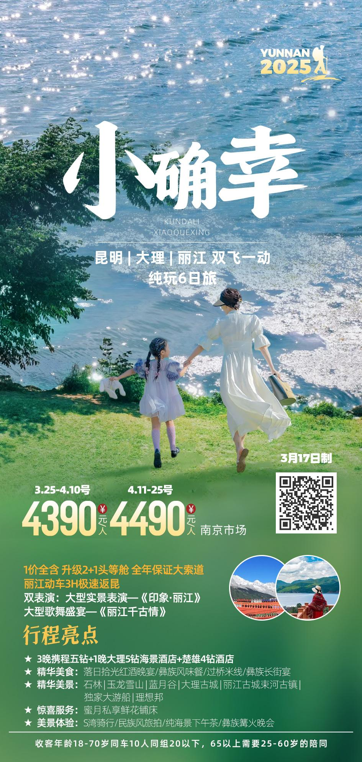
行程安排
D1
行程详情 | 南京飞昆明  全国各地贵宾乘机飞往昆明，抵达后窝•NEW专业团队接机，由商务车接送入住酒店。入住后游客可自行游览昆明，品尝街头美食，每座老房子中都可能有“最滇味”的美食。昆明，一座等着你来发现、来探索的风情城市，昆明，欢迎您的到来！
用餐 | 早餐：X 午餐：X 晚餐：X
住宿 | 德尔塔酒店（喜来登）、世纪金源北楼酒店、江野度假酒店、三茂城市印象酒店、擎天新悦酒店、滇中蔚景温德姆大酒店、鑫盛达宏盛酒店、七彩云南至尊温德姆酒店、南亚豪生酒店、星耀温泉酒店、阳光酒店、惠玥温德姆、晟世仟和酒店、丽水云泉大酒店、天恒酒店、泰逸东辉花园、中心假日酒店、花之城豪生国际连锁酒店、昆明亿豪温德姆酒店、昆明银园酒店或同级
D2
行程详情 | 石林→BUS楚雄→长街宴→篝火晚会→楚雄酒店  酒店享用早餐后，乘车前往国家5A级景区【石林风景区】（赠送电瓶车），石林是昆明的大名片，机场、火车站宣传画无处不在（老人们经典的老电影《阿诗玛》说的就是这里），作为世界自然奇迹，石林的石头是充满灵性的。别人只身去看石，看到的只是乱石嶙峋，你会有一位资深向导带你走近石林，展现在你面前的会是一副大气磅礴的浮世绘卷。你且当这里是“杜莎夫人蜡像馆”，而不是石林，各式飞禽走兽，各色人物肖像，有战场上的兵士，有西游一行四人，最美的不过那一尊“阿诗玛”，你会发现他们都惟妙惟肖，是有灵魂寄托在其中。
用餐 | 早餐：酒店含自助早 午餐：彝族风味餐 晚餐：长街宴
住宿 | 楚雄：新云华酒店、玉华酒店、宝冠酒店、时代酒店、昕路酒店、祥溢酒店、建华酒店、永兴酒店、威楚酒店、锦星酒店、澜辰酒店、德茂酒店、雄宝大酒店、彝人古镇大酒店、建华国际酒店、赢融酒店、维也纳酒店、东宝酒店或同级
D3
行程详情 | 楚雄—大理—喜洲古镇—转角楼—网红黄墙—24K下午茶—民族换装旅拍—S湾廊道骑行—独家大游船—入住大理酒店  酒店享用早餐后，乘车至大理，浓郁的大理风情从的白族民居开始，青瓦、白墙、木雕、照壁皆是白族经典建筑之典范，飞檐斗拱，精雕细刻，一砖一瓦，每一个雕刻，都是匠人用心之作。之后前往【喜洲古镇】曾因风吹麦浪的美景火爆全网，作为电视剧《去有风的地方》取景地喜洲绝美的田园风光又再次成为世人向往的诗和远方。跟着刘亦菲一起去大理来一场治愈的“有风之旅，漫步在石板街道，路上的行人和小尖角的瓦房，在蓝天白云的映衬下构成了一幅美丽画卷。如果走累了，来一杯咖啡或吃一碗大理特色的米凉虾，吃一个外酥里糯的喜洲粑粑，看着人来人往，沉醉在这一片烟火气息里 。【转角楼】转角楼是喜洲最早的网红打卡点，这个古老的半围楼，转角楼里面有个喜洲照相馆，内部的装修饱含着上个世纪风霜侵蚀的痕迹，可以在里面拍一组复古写真照片，或者挑一两个具有喜洲特色的冰箱贴作为纪念。【喜林苑黄墙】周围是一整片田地，瓦黄墙的质朴，吸引了许多游客前来拍照打卡。这里一年四季你能欣赏到不同的风景，被当地的居民亲切地称为“开在稻田里的文化梦想”。夏天是绿油油的稻/麦田，它能够治愈你的浮躁；秋天伴随着凉爽的秋风，是一片金灿灿的稻谷，你能够体验到丰收的那份喜悦；冬春季节这里种满了油菜花，漫步在花海中惬意至极。蓝天白云下，随便拍一张都是大片，能够满足你体验宫崎骏漫画里的童话世界，让你深深地爱上这里在洱海边，我们特别赠送【24K海景下午茶】小资精致的甜点小食与特调饮品配上无敌海景，在味蕾得到满足的同时，自然景色与洱海灵气一并揽入视野，更加令人心旷神怡，面朝大海与阳光撞个满怀，心情随之明媚，体验感满分。在大理，我们为您安排了【醉美民族风旅拍】(每组家庭赠 6张电子照片)，在爆火的洱海亲水线，换上精致的云南民族服装，资深高级摄影师为您拍一组专属限定海景大片，让您朋友圈动态稳占C位。后在全网爆火的洱海绝美海岸线体验【梦幻海湾骑行】蓝天碧海，骑着单车享受海风吹拂，一路风光旖旎，看洱海波光粼粼，湖光山色尽收眼底，感受苍山洱海间的浪漫，文艺感十足。之后乘坐【独家大游船】大游船游洱海。在这艘游船上，每一层都准备了满满的惊喜：一层有轻奢水果糕点组合，给你补充能量；二层是民族舞，145座位让你舒适观演；三层是KTV包间，嗨翻全场；四层是露天平台，最佳拍照角度，无敌洱海美景！在这趟旅程中，你将会留下美好的回忆，与家人和朋友分享这个难忘的经历。之后入住酒店。
用餐 | 早餐：酒店含自助早 午餐：√ 晚餐：下关洱海公园首席餐厅
住宿 | 大理：大理国际酒店、悦云雅阁度假酒店、维笙山海湾度假酒店、麓悦度假酒店、大理希尔顿酒店、丽江铂尔曼酒店、海洋酒店、金海岸酒店、雅阁酒店、海湾国际酒店、维笙山海湾酒店、麓悦酒店、六合云燕、丽世酒店、太保家园、大理洱海福朋喜来登酒店或同级
D4
行程详情 | 大理古城→BUS丽江→【丽江千古情】→丽江古城→丽江酒店  酒店享用早餐后，乘车去游览历史文化名城【大理古城】，城内依然保存着大量的明清以及民国时期的建筑，寺庙、书院、教堂等古建筑点缀其间，古老斑驳的城墙与街道，盛名远洋的文献楼，青瓦屋檐的民宅无一不是南诏古国历史的缩影。自由活动中可前往打卡南城门、五华楼、红龙井，更有诸多美食老酸奶、烤乳扇、包浆豆腐、凉鸡米线、木瓜水、各类梅子等。
用餐 | 早餐：√ 午餐：√ 晚餐：X
住宿 | 丽江：丽江官房大酒店、财祖度假酒店、丽江国际大酒店、中合长城金联国际饭店（大港旺宝）、丽江复华丽朗大酒店、丽江婕珞芙花园酒店、丽江开臣酒店、君澜丽江国际大酒店、常春藤度假酒店、丽歌丽呈酒店、晶玺希尔顿酒店、丽江悦云别院、丽歌丽呈假日酒店或同级
D5
行程详情 | 束河古镇→玉龙雪山→雪山索道→印象丽江/丽水金沙→蓝月谷→丽江动车返昆→昆明酒店  酒店早餐后，前往游览【束河古镇】，纳西语称“绍坞”，因村后聚宝山形如堆垒之高峰，以山名村，流传变异而成，意为“高峰之下的村寨”，是纳西先民在丽江坝子中最早的聚居地之一，是茶马古道上保存完好的重要集镇。
用餐 | 早餐：√ 午餐：餐包 晚餐：X
住宿 | 德尔塔酒店（喜来登）、世纪金源北楼酒店、江野度假酒店、三茂城市印象酒店、擎天新悦酒店、滇中蔚景温德姆大酒店、鑫盛达宏盛酒店、七彩云南至尊温德姆酒店、南亚豪生酒店、星耀温泉酒店、阳光酒店、惠玥温德姆、晟世仟和酒店、丽水云泉大酒店、天恒酒店、泰逸东辉花园、中心假日酒店、花之城豪生国际连锁酒店、昆明亿豪温德姆酒店、昆明银园酒店或同级
D6
行程详情 | 酒店→集散中心→长水机场  酒店享用早餐后，前往【集散中心】自由活动，之后根据航班时间送机，乘机返程起始地，我们将竭诚欢迎您的下次到来！
用餐 | 早餐：√ 午餐：X 晚餐：X
住宿 | 无
费用说明
费用包含 | 住宿标准：全程入住精心筛选的舒适优质酒店。
费用不包含 | 一切个人消费
其他说明
预订须知 | 18-65周岁

